WT-A35 语音播放器
V1.00
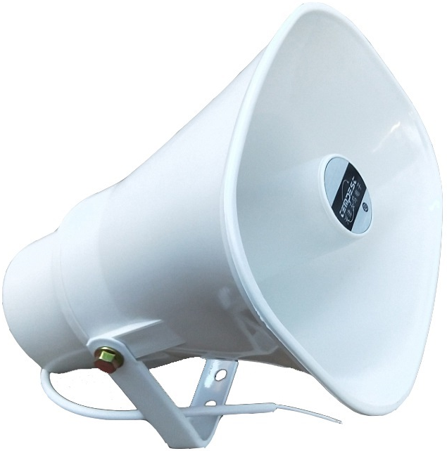
一、产品简介
欢迎使用唯创知音电子产品。语音播放器采用直流恒压供电，具备宽电压低功耗，支持线控触发播放以及外置优先喊话语音播放功能。内置语音支持模拟U盘语音更换，以及按键音量调节。采用唯创知音自研语音芯片，配合高品质喇叭声音清脆洪亮。

为了解本产品功能及使用，请先预览说明书。
二、产品特点：
1、支持宽电压输入。
2、支持按键音量循环调节。
3、支持4路低电平触发播放。
4、4M flash 可存放多首MP3语音。
5、支持连接电脑模拟U盘语音更换。
6、支持外置喊话功能。
7、支持语音播放，同步输出控制信号（选配）。
8、支持485控制播放（选配）。
三、电气参数
供电方式 | DC 10-28V
工作电流 | 休眠状态 | ≤5mA
工作电流 | 播放电流 | ≤1200mA
工作环境 | -20～55℃
喇叭参数 | 8Ω 30W
报警声音 | ≥120dB
防水等级 | IP67

四、基本功能说明
1、外观展示
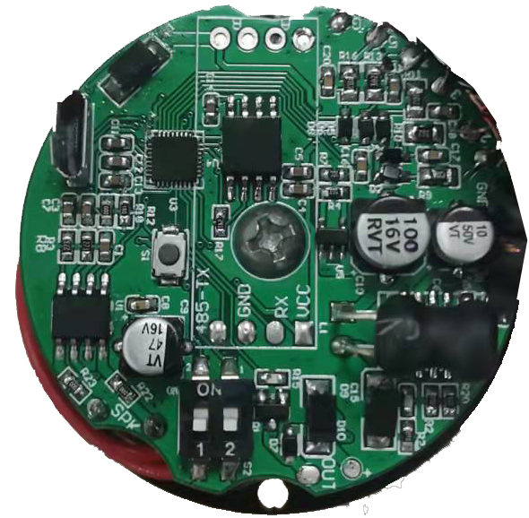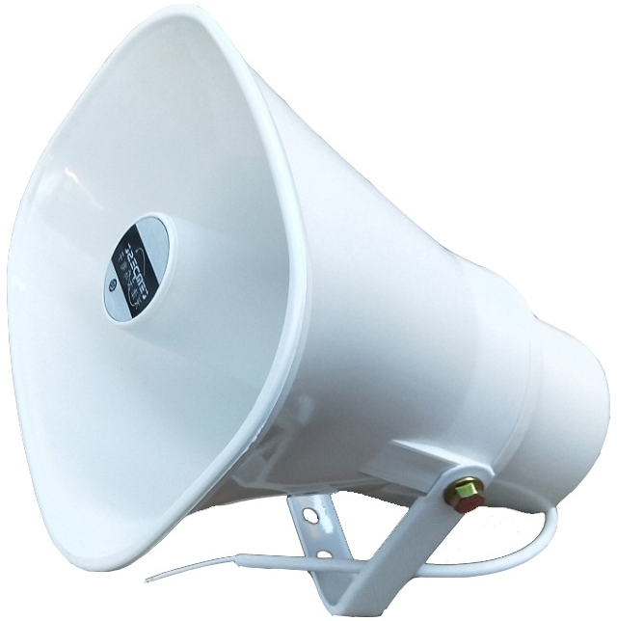
喇叭

供电/触发/外置音频输入线
支架
Micro口

音量调节键

组合拨码开关

2、按键功能

按键 | 操作方式 | 实现功能 | 语音提示
音量调节 | 短按 | 音量6级循环调节 | 语音同步输出
音量调节 | 长按3秒 | 同步输出电压延时调节 | 延时关闭/延时开启
3、外置喊话功能
通过外置音频输入线输入音频时自动切换播放外置语音内容。
五、接线应用示例
1：低电平触发单曲播放---接线方式
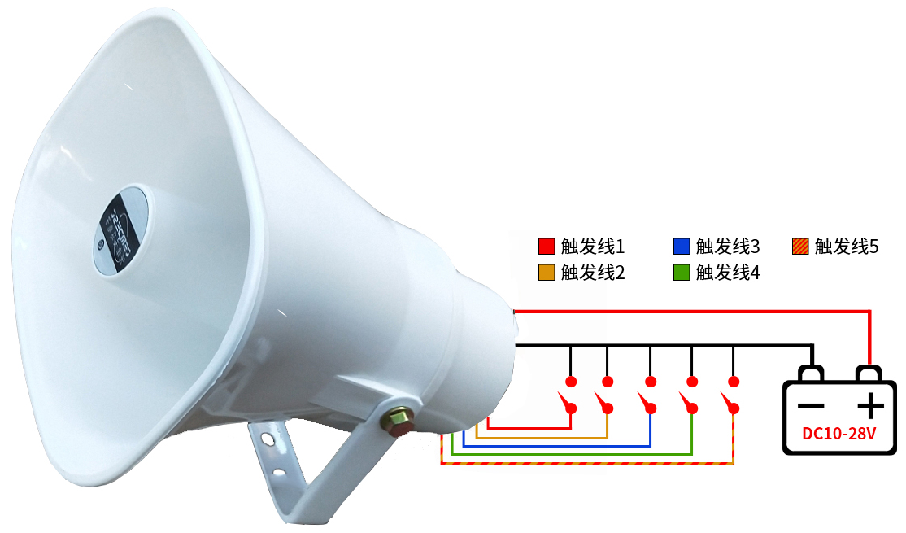
七、注意事项
- 供电电压不能超过28V，超过可能导致设备播放不正常或损坏设备。
- 只支持MP3格式语音，更换前请确认语音格式。
- 外接同步输出控制信号以及485控制播放，请提前联系客服确认。

八、问题及处理方式
问题点 | 处理方法
提示语音声音小 | - 通过短按按键调节合适音量。
同步输出控制怎么使用 | - 同步输出可以接外部设备如警灯，在语音播放时警灯同步工作。  - 同步输出电压随输入电压，请自行调节合适电压范围。  - 通过长按按键调节输出延时开启和关闭，开启在语音结束后再延时30秒关闭输出。
是否防雨，防尘 | 不可以将喇叭正面放置于雨水能灌入位置。
外置输入语音无声音播放 | 请适当调整外置音频幅度。

九、附件清单
名称 | 数量
主机 | 1
合格证 | 1
说明书 | 1
免责声明
深圳唯创知音电子有限公司保留在未通知客户的情况下修改使用资料的权利。新型产品规格将以最新版本的使用资料为准。
联 系 | 方 式
深圳唯创知音电子有限公司（总部） | 武汉唯尼创科技有限公司
400 服务热线：4008-122-919 | 400 服务热线：400-008-5787
电 话：86-0755-29605099 / 29606621 | 电 话：15927028464（微信同号）
传 真：86-0755-29606626 | 地 址：湖北省武汉市东湖新技术开发区关山大道
地 址：深圳市宝安区福永街道大洋路 90 号中粮福 | 111号光谷时代广场 B 座 26 层 19 室
安机器人智造产业园 6 栋 2楼

